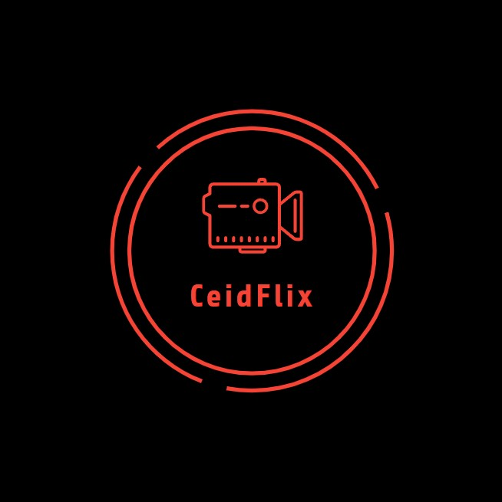

Software Engineering Project:

CeidFlix

# Team-plan-v0.1

### Διπλάρης Νίκος | ΑΜ: 1064504 | Έτος: 6ο Μπούσης Νίκος | ΑΜ: 1062661 | Έτος: 6ο

### Παπαγεωργίου Δημήτρης | ΑΜ: 1064280 | Έτος: 6ο Ζαρώνης Ταξιάρχης | ΑΜ: 1067533 | Έτος: 5ο

### Πανεπιστήμιο Πατρών, Τμήμα Μηχανικών Η/Υ και Πληροφορικής

Contents

Team-plan-v0.1 2

Συντελεστές 2

Τρόπος εργασίας 2

Εργαλεία που θα χρησιμοποιηθούν 2

Gantt Chart 3

Pert Chart 0

Ανάθεση/ποσοστά εργασίας και πόστου 0

Συγγραφέας: Ζαρώνης Ταξιάρχης

Peer review/editor: Μπούσης Νίκος

Team-plan-v0.1

## Συντελεστές:

* Διπλάρης Νίκος | ΑΜ: 1064504 | Έτος: 6ο
* Μπούσης Νίκος | ΑΜ: 1062661 | Έτος: 6ο
* Παπαγεωργίου Δημήτρης | ΑΜ: 1064280 | Έτος: 6ο
* Ζαρώνης Ταξιάρχης | ΑΜ: 1067533 | Έτος: 5ο

## Τρόπος εργασίας

Για την υλοποίηση του project θα εργαστούμε ως εξής: Για κάθε παραδοτέο θα αναθέτουμε συγκεκριμένες εργασίες και ασκήσεις σε καθένα από τα μέλη τις ομάδας μας ανάλογα με τις

δυνατότητες του κάθε ατόμου. Η ανάθεση των εργασιών θα γίνεται συνεργατικά με την ομάδα και θα αποφασίζουμε από κοινού για την διαμοίρασή τους. Οι συναντήσεις για την λήψη αποφάσεων θα γίνονται άλλοτε από κοντά και άλλοτε μέσω zoom-link, ανάλογα με τις ανάγκες της ομάδας. Στις συναντήσεις θα αποφασίζεται ο διαμοιρασμός των εργασιών αλλά θα

λύνονται και απορίες ή θα εκφράζονται τα προβλήματα που αντιμετώπισε ο καθένας στο

υλικό που του είχε ανατεθεί ανταλλάσσοντας ιδέες και βοήθεια για το κάθε μέλος της ομάδας. Οι συναντήσεις θα γίνονται δυο φορές την εβδομάδα, κάθε Τετάρτη και Κυριακή και η διάρκειά τους θα είναι 2-3 ώρες. Αξίζει να αναφέρουμε ότι σε περίπτωση που κάποιο

ζητούμενο εμφανίζει αυξημένο βαθμό δυσκολίας, θα υλοποιείται από κοινού στις ώρες αυτές για την καλύτερη διεκπεραίωση των ζητουμένων. Στην τελευταία συνάντηση πριν από κάθε

παράδοση των παραδοτέων θα γίνεται τελική ανάγνωση και συνένωση των ασκήσεων. Τέλος, αυτή η τεχνική θα βοηθήσει αρκετά για την ομαλή λειτουργία της ομάδας αλλά και για την οργάνωσή της.

## Εργαλεία που θα χρησιμοποιηθούν

Η αρχικοποίηση του έργου θα γίνει με το εργαλείο Maven ακολουθώντας τυπικές πρακτικές. Επίσης θα χρησιμοποιηθεί το “Spring” framework της Java.

Πιο συγκεντρωτικά:

1. Τεχνολογίες που θα χρησιμοποιηθούν:
   1. Java
   2. Maven
   3. Spring
   4. Microservices
2. Εργαλεία ανάπτυξης και testing:
   1. IDE: IntelliJ IDEA
   2. IntelliJ HTTP client
   3. Postman Application
   4. Command line tool
   5. Code Versioning Control Tool: GitHub
3. Η συγγραφή των τεχνικών κειμένων γίνεται με τη χρήση του Word
4. Για τα σχεδιαγράμματα θα γίνει χρήση των:
   1. projectmanager.com
   2. Visual Paradigm
   3. Microsoft Excel
5. Η δημιουργία του logo έγινε με την χρήση του: Photoshop
6. Για την δημιουργία του interface της εφαρμογής κάναμε χρήση του: mockup plus

## Gantt Chart

## Για τον χρονοπρογραμματισμό των εργασιών που απαιτούνται για την ολοκλήρωση του έργου στα πλαίσια πανεπιστημιακών εργασιακών συνθηκών,

δημιουργήσαμε κατάλληλο διάγραμμα Gantt λαμβάνοντας υπόψιν αντίστοιχα έργα, το έργο θα ξεκινάει 1/3/2023 και θα έχει διάρκεια 3 μήνες έως δηλαδή 12/6/2023 και λαμβάνουμε υπόψιν ότι τα Σάββατα και οι Κυριακές είναι working days.

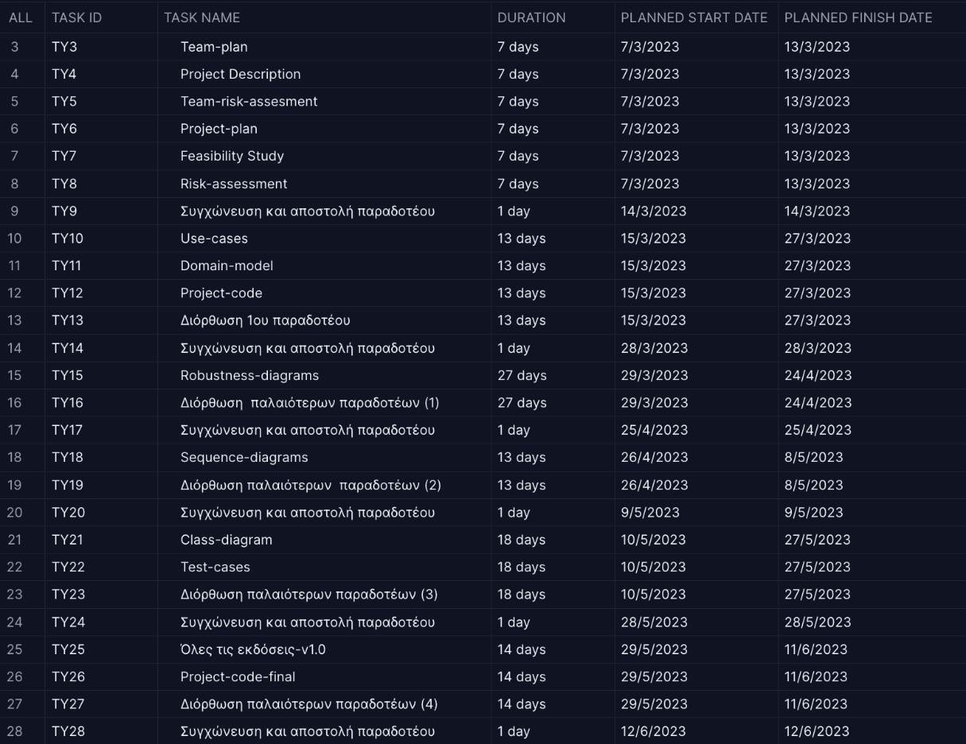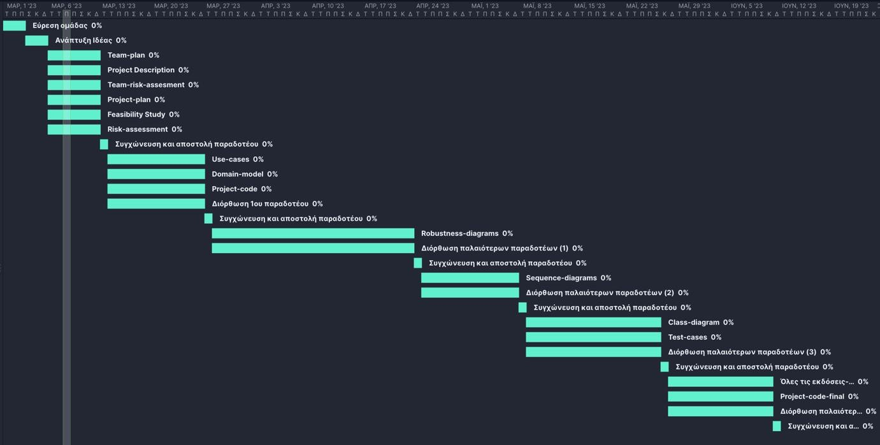

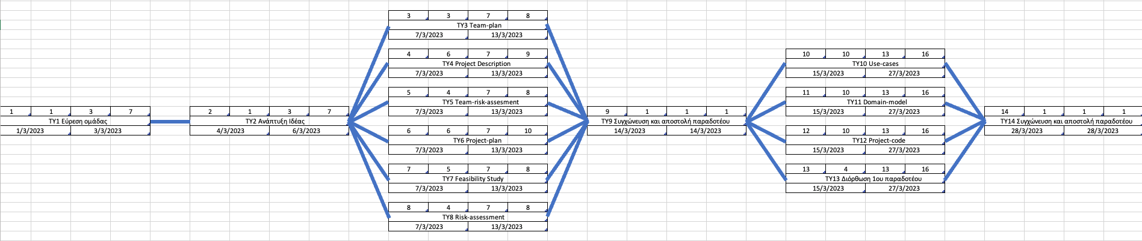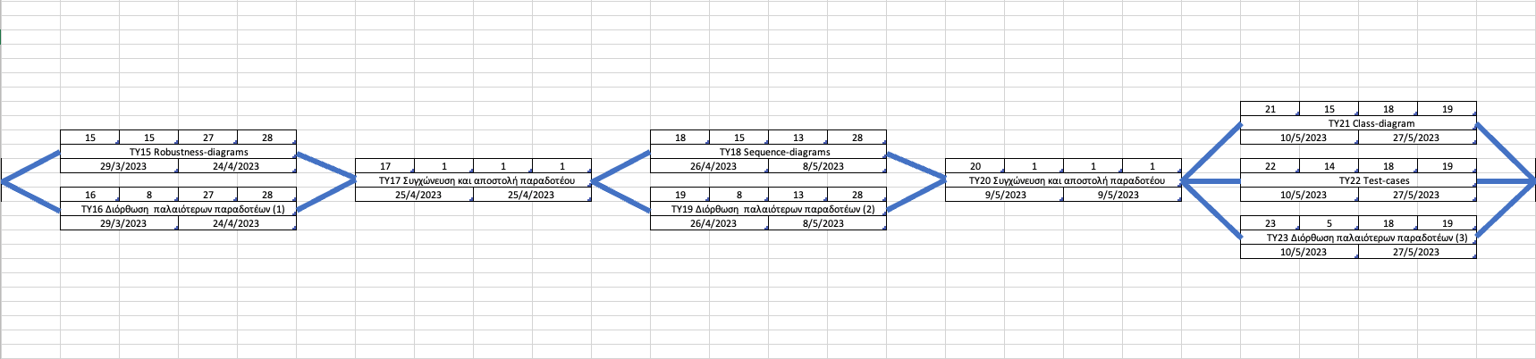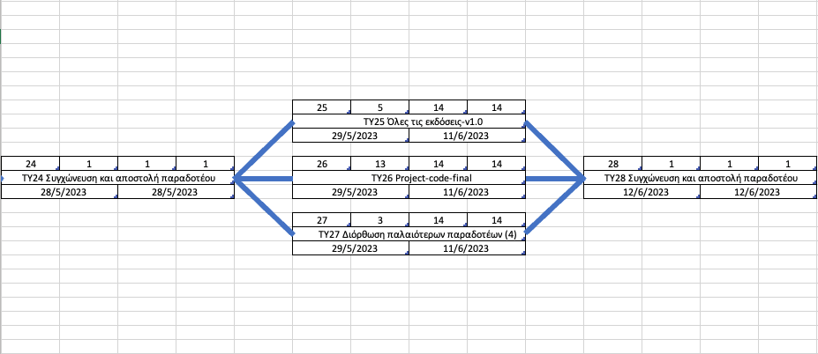Pert Chart

Ανάθεση/ποσοστά εργασίας και πόστου

H κατανομή στα ποσοστά προσπάθειας κατά την δημιουργία του προτζεκτ για τον κάθε φοιτητή έχει αποφασιστεί ομόφωνα και αποτελείται από τα παρακάτω ποσοστά:

Διπλάρης Νίκος | ΑΜ: 1064504 = **0.15**

Μπούσης Νίκος | ΑΜ: 1062661 = **0.28**

Παπαγεωργίου Δημήτρης | ΑΜ: 1064280 = **0.28**

Ζαρώνης Ταξιάρχης | ΑΜ: 1067533 = **0.28**

* + Data base developer -> Παπαγεωργίου Δημήτρης
  + Back-end developers -> Ζαρώνης Ταξιάρχης, Μπούσης Νίκος
  + Front-end developer -> Διπλάρης Νικόλαος